LENGUA Y LITERATURA
Prof: Belén Peñalva
1° año
MODULO 2

Orientación: Bienvenidos alumnos volvemos a encontrarnos para la realización del módulo 2. Tratemos de mantener el compromiso y responsabilidad que esto requiere para poder así continuar con normalidad con los contenidos de la materia. Cualquier consulta estamos en la plataforma de Classroom para despejarlas. Saludos cordiales.

Explicación para los padres: es necesario que todos los contenidos tanto teóricos como prácticos estén luego plasmados en la carpeta de los alumnos.

Actividades:
Continuamos con la comunicación:
- Lee atentamente las siguientes historietas y luego responde
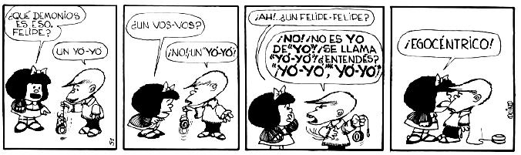

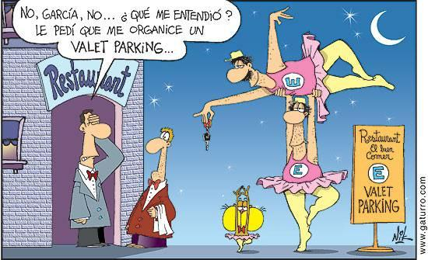

2. ¿Se produce la comunicación en ambas historietas? ¿Por qué?
3. ¿Qué elementos del circuito de la comunicación pudieron fallar en ambas? Explica con tus palabras y ejemplifica.
4. Piensa y luego transcribe una situación donde falle uno de los elementos del circuito de la comunicación.
5. • Une con flechas cada elemento de la comunicación con su
definición:
- Quien transmite la información • Receptor
- La información que se transmite • Canal
- La persona o personas que reciben el • Emisor
mensaje. • Mensaje
- El tipo de lenguaje que se utiliza en la • Código
comunicación.
- El medio por el que circula el mensaje.
6. Identifica los elementos de la comunicación en cada situación:
a. Un guardia civil da el alto con la mano a un vehículo en el cruce de carreteras. Emisor:_________________________________________________ Receptor:_______________________________________________ Mensaje:________________________________________________ Código:_________________________________________________ Canal:__________________________________________________
b) Mi padre ve las noticias del telediario en el bar de la esquina. Emisor:_________________________________________________ Receptor:________________________________________________ Mensaje:_________________________________________________ Código:__________________________________________________ Canal:____________________________________________________

Enviar las actividades al mail: mail profpenalvasagradocorazon@gmail.com hasta el día sábado 28 del corriente mes hasta hs 23:59.
Clase de consulta: lunes a viernes desde 08:00 hs a 14:00 hs.

Las actividades deben enviar en formato Word con las respuestas de las mismas. El archivo debe llevar como nombre su apellido y curso. Ejemplo:
Belén peñalva-1°Rojo

CIERRE:
Espero que puedan cumplir con las actividades solicitadas con responsabilidad y criterio. Cualquier duda pueden recurrir a la plataforma para que podamos comunicarnos. Tratemos de aprovechar de esta instancia. Muchas gracias. Hasta el próximo Módulo. Saludos.

